מדריך הפעלה של נהורי 2
הערכת מרחק אנכי במעלית מרשומת חיישני סמארטפון

נוצר ע״י אייל יקיר ואוריה כהן
אחראי לאשר תוצרים חריגים — אייל יקיר, אוריה כהן, גל מחלין

סקירת התהליך: ארבעת שלבי האלגוריתם
הפייפליין מורכב מארבעה שלבים שרצים בזה אחר זה. כל שלב מעביר את התוצר שלו לשלב הבא, עד שמתקבל דו״ח סופי לכל נסיעת מעלית שזוהתה.
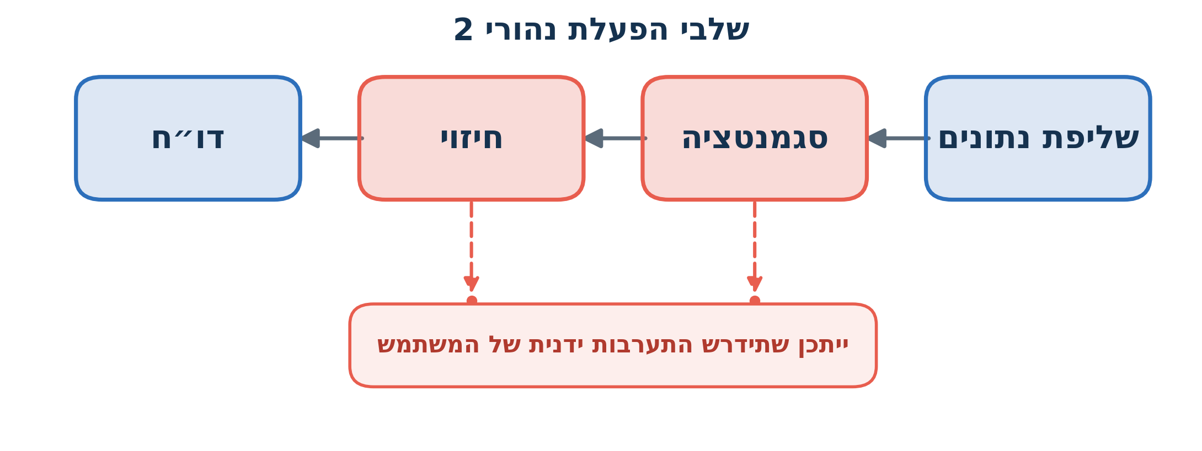
תרשים 1: זרימת ארבעת השלבים. החיצים האדומים מסמנים את השלבים שאינם אוטומטיים לחלוטין.
שני השלבים הראשון והאחרון — שליפת נתונים והפקת הדו״ח — רצים אוטומטית ואינם דורשים שיקול דעת. לעומתם, סגמנטציה וחיזוי הם שלבים חצי-אוטומטיים: האלגוריתם מציע פתרון, אך על המשתמש לעבור עליו, לאמת אותו, ולתקן אותו במידת הצורך לפני המעבר הלאה. עיקר תשומת הלב של המפעיל מתמקדת בשני שלבים אלו.

שלב 1 — שליפת נתונים
בשלב זה בוחרים את מקור הנתונים. למשתמשים פנימיים, לוחצים על ‏Use phone DB‏ כדי לשלוף הקלטה ישירות ממאגר הניסויים.
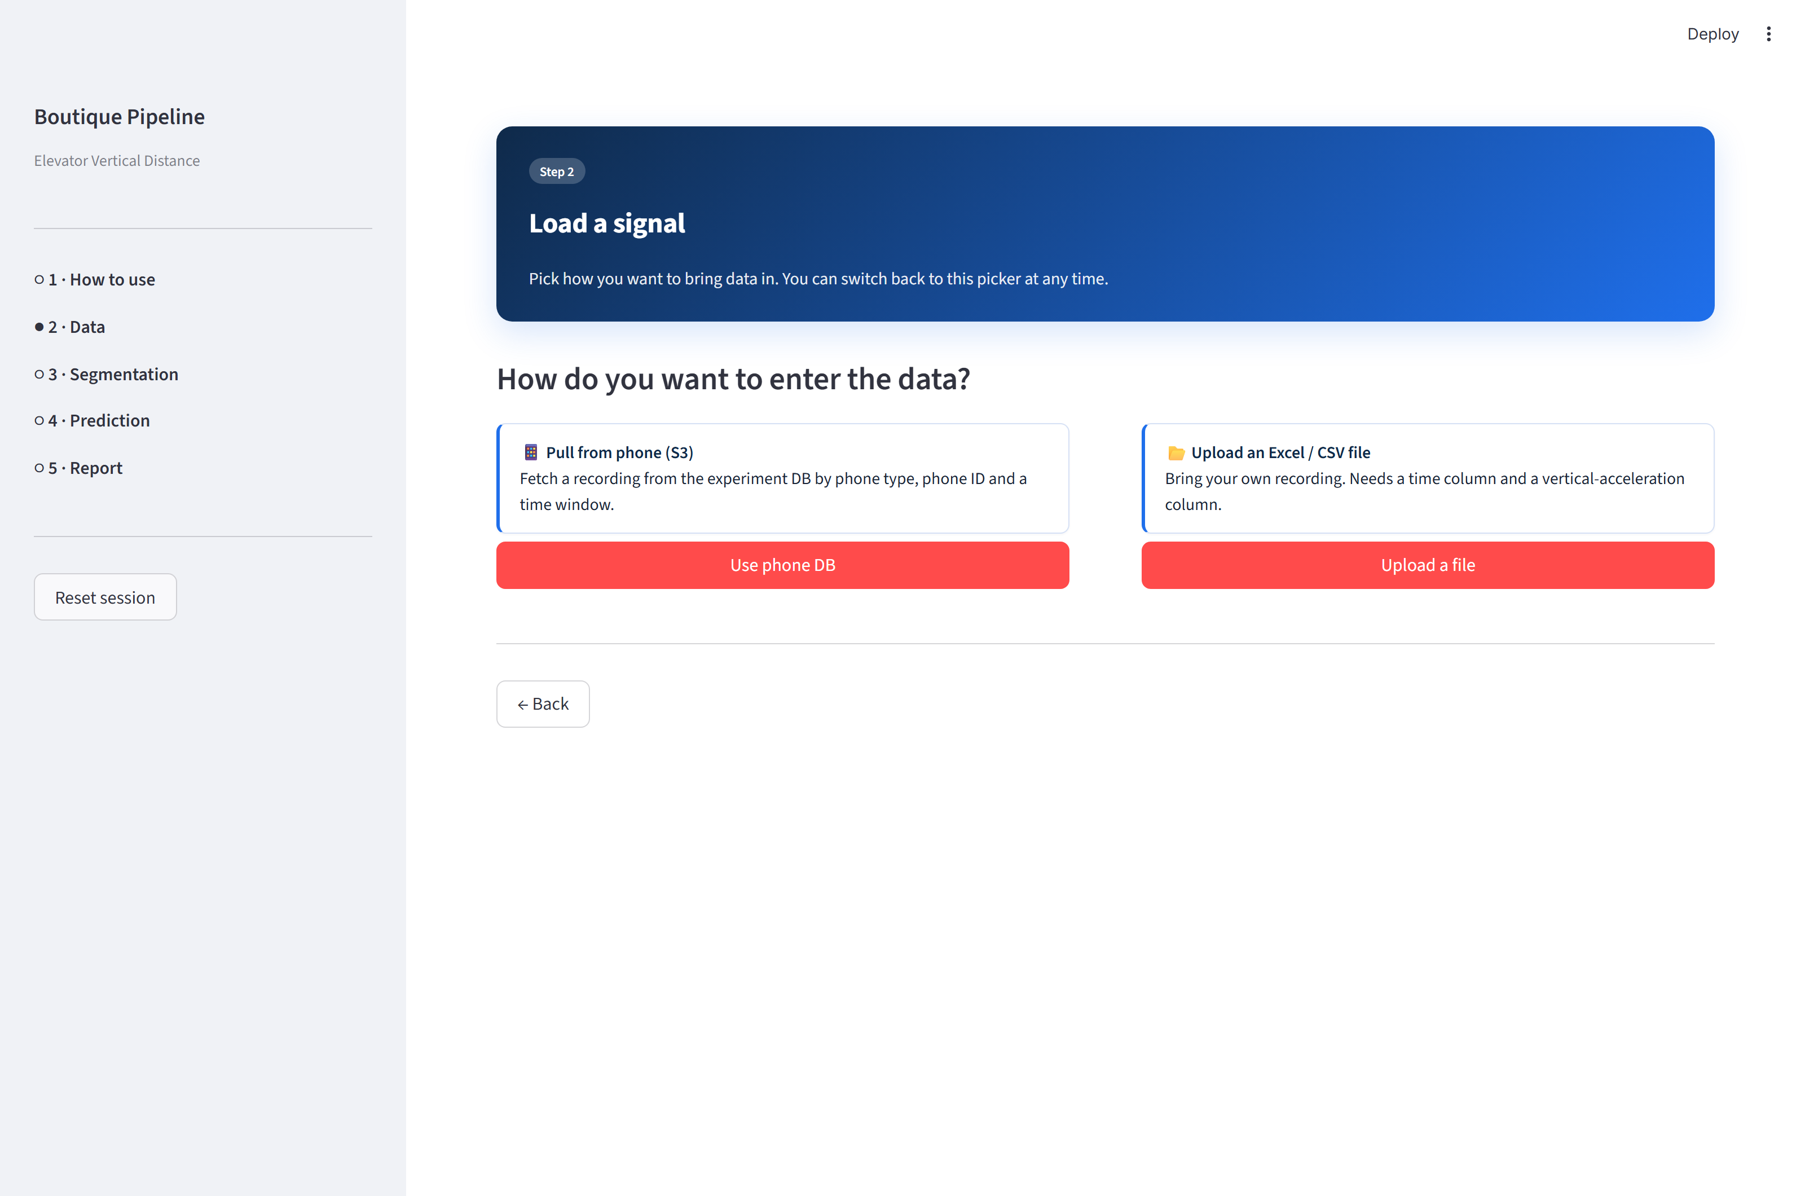
תרשים 2: דף בחירת מקור הנתונים. בוחרים ב-Use phone DB לשליפה ממאגר.
לאחר הבחירה ב-Use phone DB ממלאים שלושה שדות:
1. מזהה הטלפון (phone ID) — סוג ומזהה הטלפון שביצע את ההקלטה.
2. תאריך ושעת התחלה — תחילת חלון הזמן שממנו לשלוף את הנתונים.
3. תאריך ושעת סיום — סוף חלון הזמן.
בסיום לוחצים על Next כדי לשלוף את הנתונים ולעבור לשלב הסגמנטציה.
חשוב: יש לבחור חלונות זמן של עד שעה אחת לכל היותר. שליפת הנתונים מהמאגר אורכת זמן רב, וחלון ארוך מדי יאריך מאוד את ההמתנה. אם דרוש טווח גדול יותר — מומלץ לפצל אותו למספר שליפות נפרדות.

שלב 2 — סגמנטציה: מה אנחנו מחפשים
מטרת הסגמנטציה היא לאתר בתוך ההקלטה הרציפה את קטעי הזמן שבהם התרחשה נסיעת מעלית, ולתייג כל נסיעה כעלייה או ירידה.
הזיהוי מתבסס על חתימת התאוצה האופיינית של מעלית. מעלית שמאיצה ואז מאטה יוצרת שתי אונות (פולסים) — אונת האצה ראשונה ואונת האטה שנייה — שיחד נראות כעקומת S (טרפז כפול). זו התבנית שהגלאי מחפש לאורך כל האות.
צורת העקומה תלויה באורך הנסיעה (מספר הקומות). ככל שהנסיעה ארוכה יותר, כך המעלית מספיקה למצות יותר ממגבלות התנועה שלה. נבחין בשלושה משטרים:
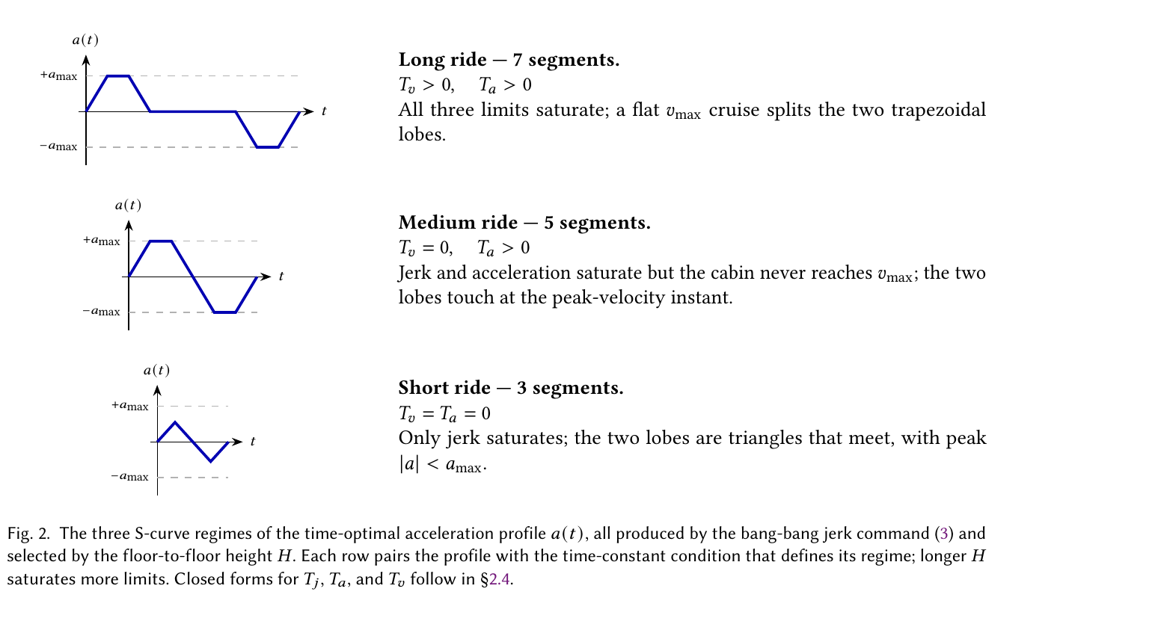
תרשים 3: שלושת המשטרים של עקומת ה-S (מתוך המאמר). נסיעה ארוכה — 7 קטעים, עם רמת שיוט שטוחה בין שתי האונות; נסיעה בינונית — 5 קטעים, שתי האונות נוגעות; נסיעה קצרה — 3 קטעים, שתי אונות משולשיות.
המשותף לשלושת המשטרים: אונה חיובית אחת ואחריה אונה שלילית (או להפך), כשביניהן האות חוזר לאפס. זו בדיוק הצורה שיש לחפש כשבודקים אם מקטע שזוהה הוא אכן נסיעת מעלית אמיתית.

שלב 2 — תוצאת הסגמנטציה ותפקיד המשתמש
הגלאי רץ אוטומטית ומסמן את הנסיעות שזיהה. כל נסיעה מופיעה כרצועה צבעונית מעל האות: כחול = עלייה, ורוד = ירידה, והמקטע שנבחר כרגע מסומן בכתום.
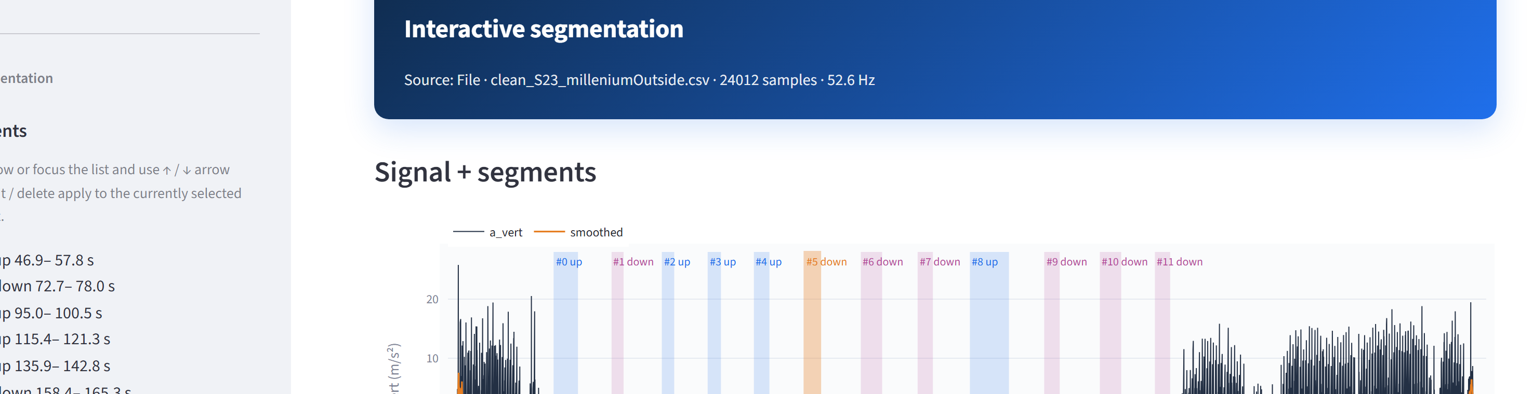
תרשים 4: תצוגת הסגמנטציה באתר (פאנל ‏Signal + segments‏) — האות עם רצועות הנסיעה הצבעוניות.
הגלאי אינו מושלם. תפקיד המשתמש בשלב זה הוא לעבור על הפלט ולבצע שלוש בדיקות:
1. בדיקת כל מקטע שזוהה. בוחרים כל נסיעה ובודקים בגרף הטרפז המותאם אם היא אכן בעלת צורת עקומת ה-S (שתי אונות ברורות). אם המקטע אינו בצורה הזו — מדובר בזיהוי שגוי, ויש למחוק אותו.
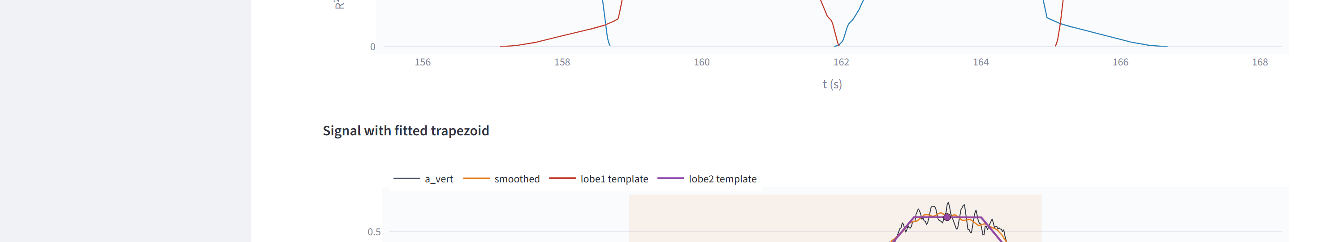
התאמת טרפז תקינה (משאירים את המקטע): שתי האונות יושבות על האות.
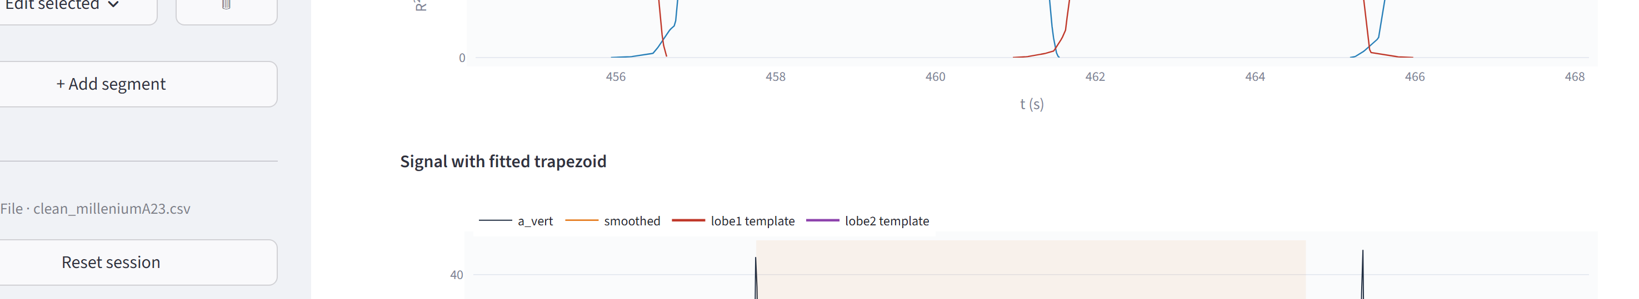
התאמה שגויה (מוחקים את המקטע): אין צורת שתי-אונות אמיתית — קוץ/רעש בלבד.
2. איתור נסיעות שפוספסו. סורקים את האות בעיניים ומחפשים צורות שתי-אונות ברורות שאין מעליהן רצועה צבעונית — אלו נסיעות שהגלאי החמיץ. כל נסיעה כזו יש להוסיף ידנית.
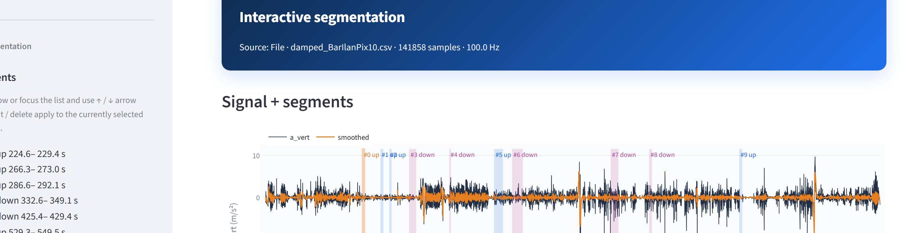
דוגמה להקלטה שבה זוהו מעט מקטעים אך בפועל יש נסיעות נוספות שלא סומנו — יש להוסיפן.
3. תיקון מקטעים שאוחדו. לעיתים הגלאי מאחד שתי נסיעות נפרדות למקטע אחד. למשל ברצף של אונה-עלייה, אונה-ירידה, אונה-עלייה, אונה-ירידה — הגלאי עלול לתפוס בטעות את שתי האונות האמצעיות (ירידה ואז עלייה) כמקטע יחיד, במקום לזהות שתי נסיעות נפרדות. במקרה כזה מוחקים את המקטע האמצעי השגוי ויוצרים שני מקטעים חדשים במקומו.
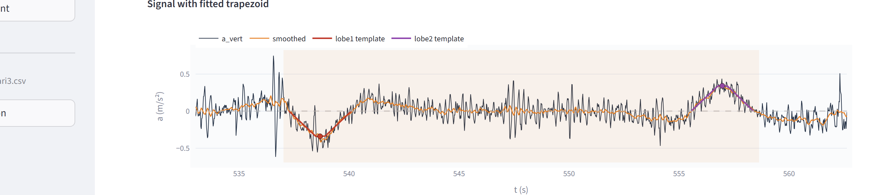
מקטע יחיד ארוך מדי (537–558 ש׳) שמכסה שני אירועים: אונה 1 (אדום) תופסת המראה ב-538 ש׳, אונה 2 (סגול) נחיתה ב-557 ש׳, עם ~17 שניות שקטות באמצע — יש לפצל לשתי נסיעות.
פקדי העריכה (בסרגל הצד): Add segment + להוספת מקטע, Edit selected לעריכת זמני ההתחלה/סיום והסוג, Delete (אייקון הפח) למחיקה, ו-Reset לאיפוס כל העריכות חזרה לפלט המקורי של הגלאי.
כשהמקטעים תקינים, לוחצים על Predict כדי לעבור לשלב החיזוי.

שלב 3 — חיזוי
בשלב החיזוי מחושב לכל מקטע מרחק אנכי משוער (Δh) במטרים. החישוב רץ אוטומטית, ותפקיד המשתמש מתמקד בדבר אחד: לבדוק את גרף הטרפז המותאם של כל מקטע.

תרשים 5: גרף הטרפז המותאם. בודקים שהתבנית יושבת היטב על האות בשתי האונות.
עוברים על כל מקטע ובודקים אם יש רעש או בעיה באחת האונות — אם תבנית הטרפז אינה יושבת היטב על האות. אם זה המצב, מתקנים ידנית את פרמטרי הטרפז בכרטיס הפרמטרים: f (שבר הרמה השטוחה), W (חצי-הרוחב), ו-A (המשרעת) — עד שהתבנית מתאימה לאות.
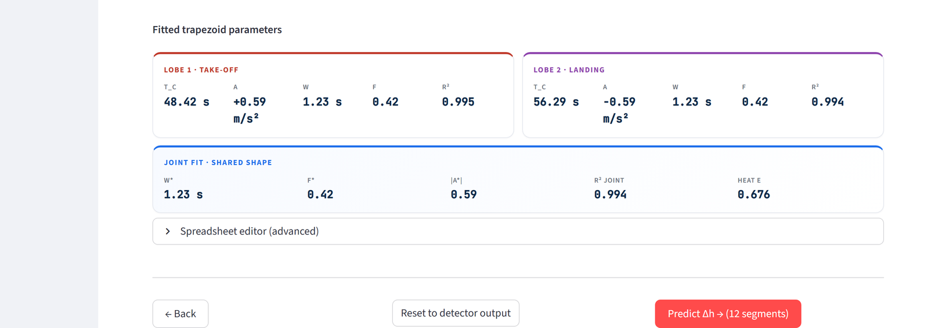
תרשים 6: כרטיס פרמטרי הטרפז (Fitted trapezoid parameters) — כאן עורכים את f, W ו-A לכל אונה (LOBE 1 / LOBE 2).
לאחר התיקון לוחצים על Re-predict כדי לחשב מחדש את החיזוי עם הפרמטרים המעודכנים, ואז Next.
כשמסיימים לעבור על כל המקטעים, לוחצים על Generate report — וזהו. מתקבל דו״ח PDF סופי עם המרחק האנכי המשוער לכל נסיעה.
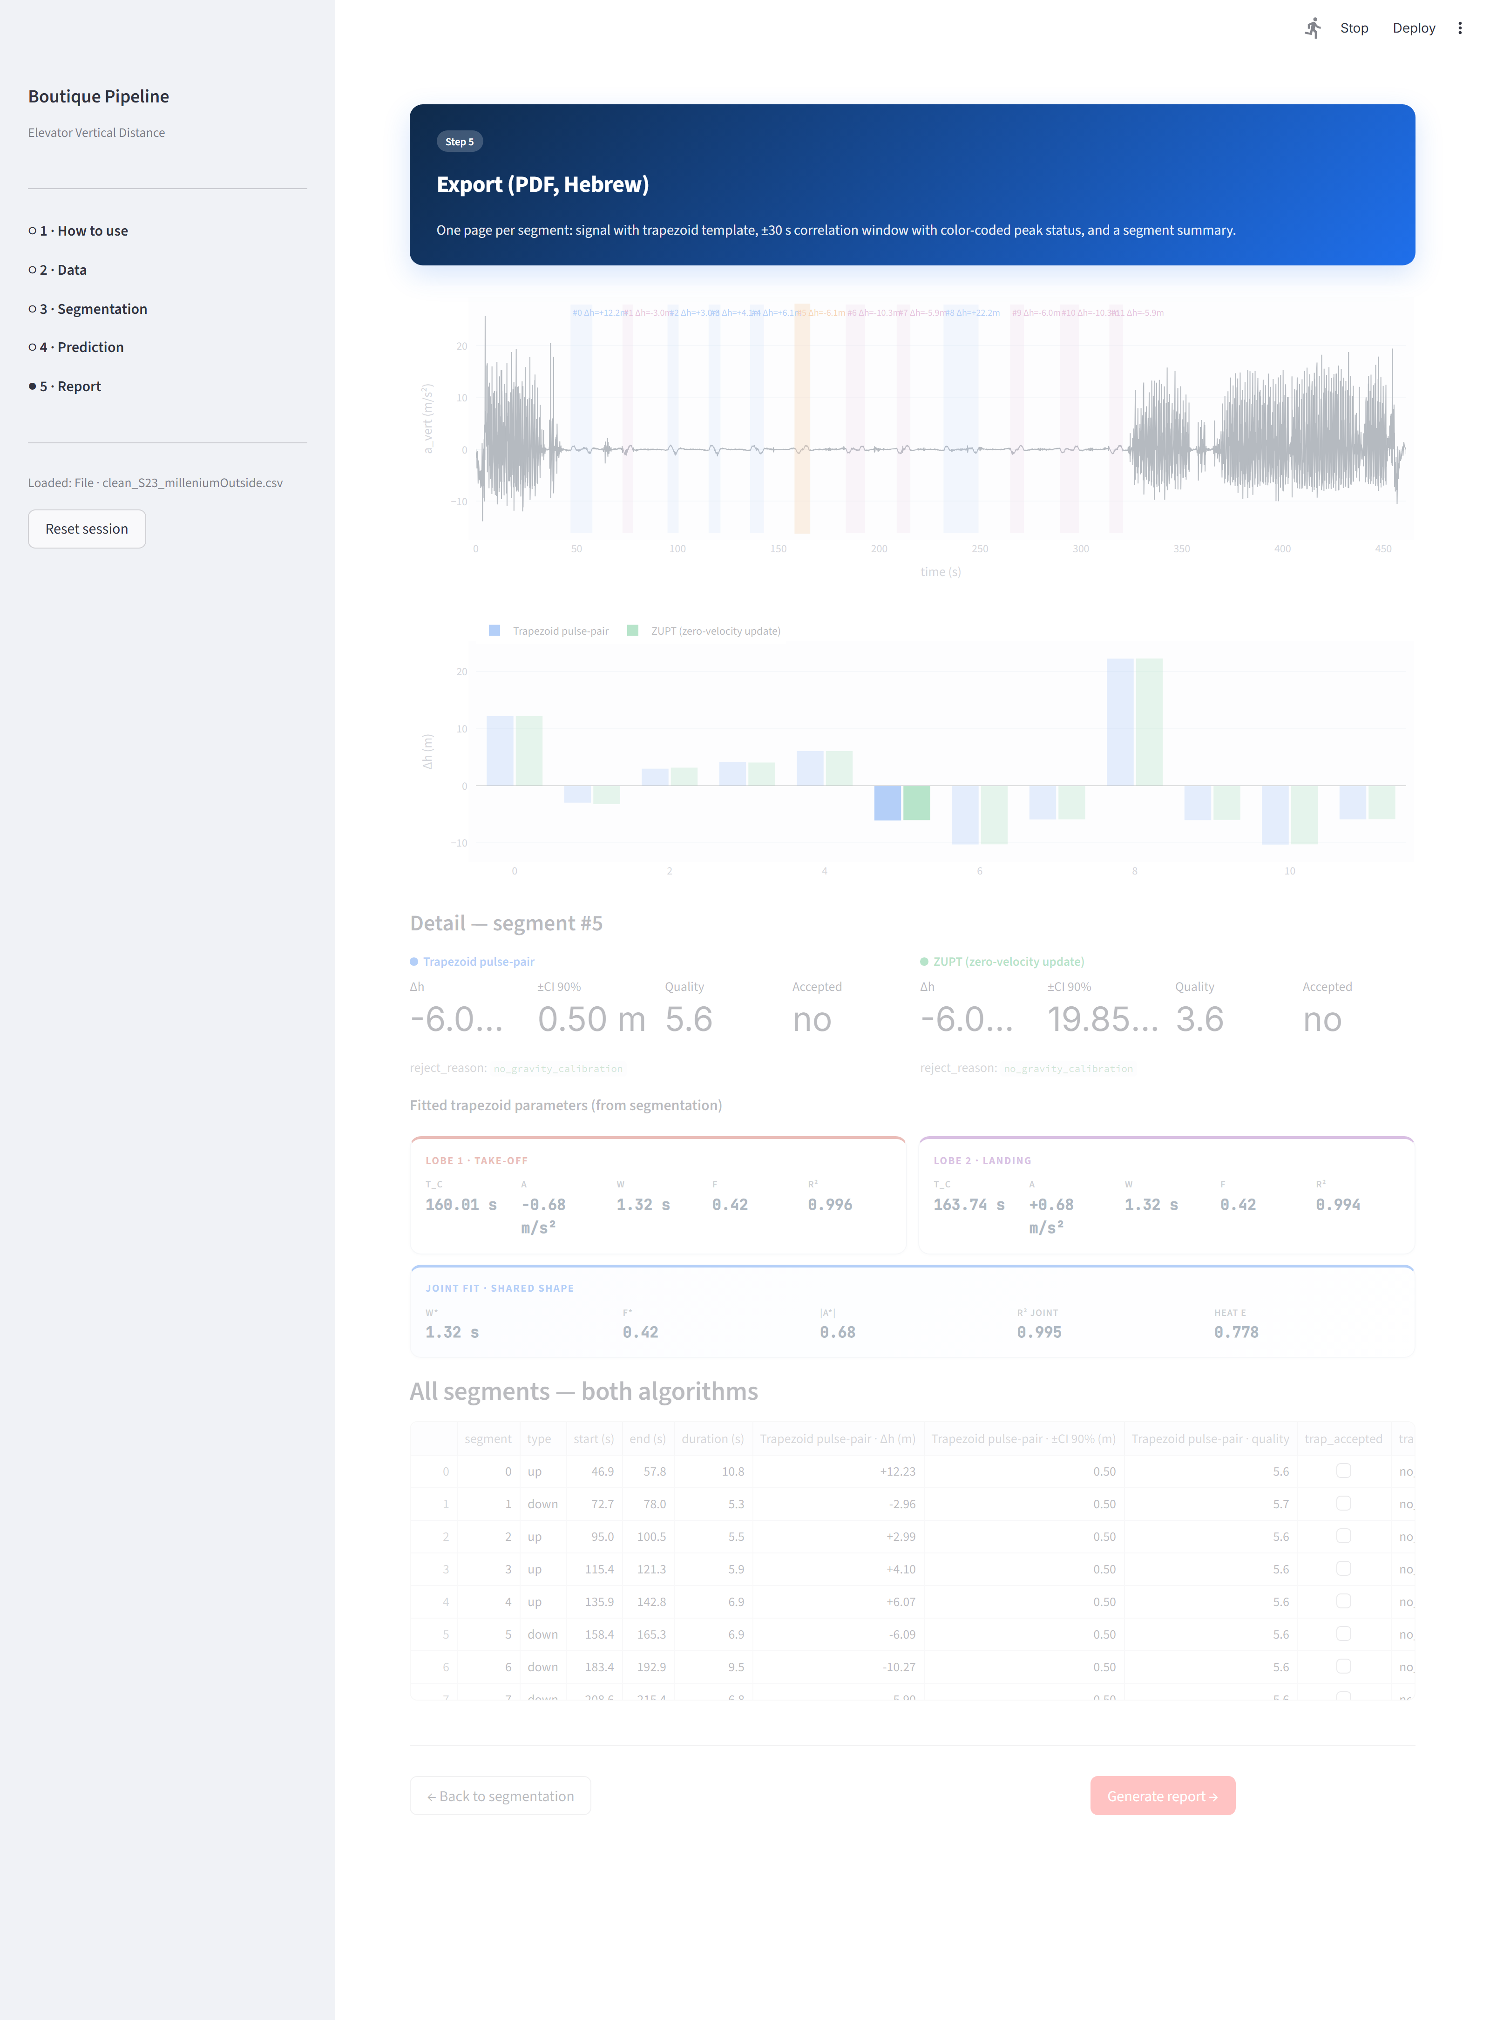
תרשים 7: תצוגה מקדימה של דו״ח ה-PDF הסופי.

